Topic: What’s on the menu today?
Rozpoznajemy i nazywamy potrawy, śpiewamy piosenkę. Prosimy, o różne potrawy i udzielamy odpowiedzi.

- powtórz nazwy potraw- podręcznik strona 52, ex.1
- w zeszycie narysuj i podpisz

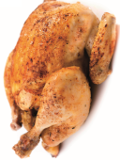 chicken

- podręcznik strona 52, ex.2 (3.8)- przyjrzyj się obrazkowi i opisz co widzisz
- posłuchaj piosenki What’s on the menu today?
- podręcznik strona 52, ex.3 (3.9)- posłuchaj pytań i połącz z odpowiednim obrazkiem
- w zeszycie narysuj swoje menu (podpisz potrawy ) oraz scenkę na podstawie zadania 3, np

MENU
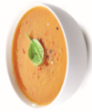 | 
 | 
 | 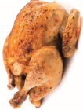
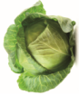 | 

Can I have some soup, please?
Yes,
of course.



- wykonaj zadania w zeszycie ćwiczeń na stronie 51

- dodatkowe
- przygotuj Mini-flashcards (na środku ćwiczeń Unit 5, Lesson 2)- wybierz potrawę i ją zamów- poćwicz pytanie (najlepiej w parze ☺) Can I have some (soup), please? Odpowiadamy : Yes, of course. Lub No, sorry.
- na stronie https://www.macmillaneducationeverywhere.com/ piosenka oraz ćwiczenia

